BREVET DE TECHNICIEN SUPéRIEUR
MéTIERS DU GéOMèTRE-TOPOGRAPHE ET DE LA MODéLISATION NUMéRIQUE

SESSION 2019

éPREUVE E4

éTUDE D’UNE SITUATION PROFESSIONNELLE

Durée : 4 heures – Coefficient : 5

Document et matériel :

- aucun document autorisé ;
- l’usage de tout modèle de calculatrice, avec ou sans mode examen, est autorisé.

Documents à rendre avec la copie :
- Document réponse n°1 page 22/24
- Document réponse n°2 page 23/24
- Document réponse n°3 page 24/24

Dès que le sujet vous est remis, assurez-vous qu’il est complet.
Le sujet se compose de 24 pages, numérotées de 1/24 à 24/24.

Conseils aux candidats
- Lisez la totalité du sujet.
- Répondez aux questions dans l'ordre où elles sont posées.
- Pour chaque réponse, utilisez la même numérotation que celle de la question.
- Chaque réponse sera justifiée. Les bonnes réponses non justifiées ne compteront que pour la moitié du barème de notation.
- Si une réponse à une question n'est pas donnée, portez le numéro et laissez un intervalle vierge.
- Soignez la présentation.
- Afin de préserver l'anonymat des copies, vous serez attentif à n’utiliser aucun autre nom que ceux donnés par le sujet.

Questions | Temps conseillé | Barème
Prise de connaissance du sujet | 20 mn
Partie 1 : ouverture du dossier | 40 mn | 15 pts
Partie 2 : préparation du levé | 65 mn | 19 pts
Partie 3 : exploitation cadastrale | 35 mn | 13 pts
Partie 4 : étude hydraulique | 40 mn | 20 pts
Partie 5 : étude de prix / planification | 40 mn | 33 pts
Totaux | 240 mn | 100 pts

Document | Objet | Page
1 | CAHIER DES CHARGES | 12-15
2 | PLANIFICATION GNSS | 16
3 | REPÈRES DE NIVELLEMENT | 17
4 | EXTRAIT DU PLAN CADASTRAL | 18
5 | ANNEXE POUR LES CALCULS HYDRAULIQUES | 19
6 | DOCUMENTS TECHNIQUES AVALOIRS | 20
7 | PLANNING / BORDEREAU DE PRIX | 21

MISE EN SITUATION
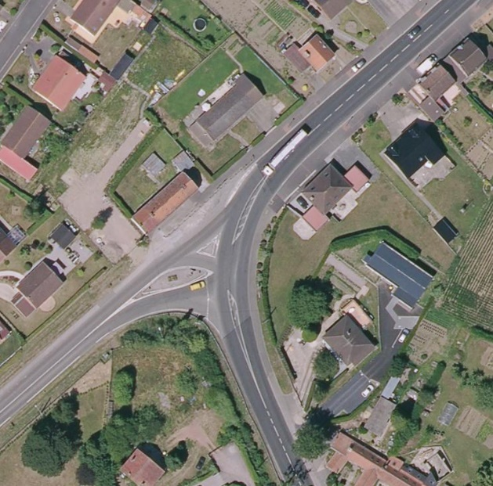
Le dossier sur lequel vous allez travailler concerne l’aménagement d’un carrefour sur la commune de MORBECQUE dans le département du Nord.
Ce carrefour de type « plan », entre la RD 916 et la RD 943b, va être transformé en giratoire.
Le maître d’ouvrage est la direction générale chargée de l’aménagement durable du Nord.
La maîtrise d’œuvre, quant à elle, est assurée par l’Unité Territoriale de Dunkerque et la Direction de la Voirie Départementale.
La commune, ne possédant pas de services et de personnes compétents dans les domaines de la topographie et l’aménagement de voirie, fait appel à votre société pour comprendre certains points du dossier.
La société, dans laquelle vous êtes salarié, est composée d’environ 30 personnes ayant des compétences dans tous les domaines de la profession (foncier, topographie et maîtrise d’œuvre…).
Elle dispose de tout le potentiel technique et humain nécessaire à la réalisation de tout type de travaux topographiques, que ce soit du point de vue du matériel technique (tachéomètres, niveaux, récepteurs GNSS, scanner 3D, ...) que du matériel de modélisation numérique (PC et logiciels).

D’autre part, la société s’est procurée le cahier des charges du projet (document N°1), dans lequel figure un certain nombre d’informations très utiles à la réalisation du dossier. Le sujet y fera régulièrement référence.

Problématique

Pour l’aider dans la compréhension de ce chantier, la commune souhaite obtenir rapidement des informations dans les domaines suivants :
- les travaux topographiques et la préparation du levé ;
- la sécurité sur le chantier ;
- l’exploitation cadastrale ;
- l’hydraulique ;
- l’estimation des coûts et le planning.

Les 5 parties du sujet sont indépendantes.

Partie 1 : Ouverture du dossier

Pour répondre à votre employeur, cette première partie vous conduit à rassembler un ensemble d’informations qui permettront de traiter au mieux ce dossier.

  - Parmi les 10 prestations du tableau ci-dessous, listez celles concernées par ce dossier d’aménagement de carrefour (après avoir pris connaissance de tout le dossier).
Foncier | Aménagement agricole et forestier | Copropriété / Division en volumes | Ingénierie / Maîtrise d’œuvre | Topographie
Urbanisme | Études d’aménagement | Expertise en évaluation | Immobilier | Géomatique
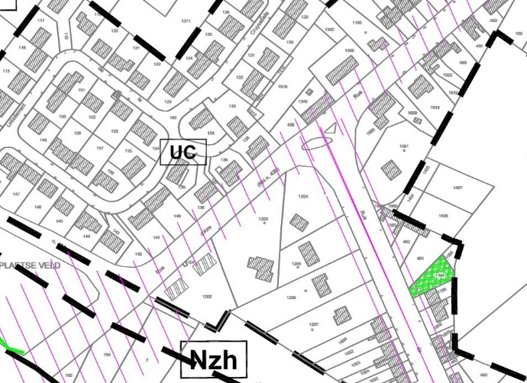
  - Quelle procédure administrative, repérée par des hachures rouges sur le document graphique du PLU ci-contre, aurait pu être mise en place afin de prévoir les terrains nécessaires à l’aménagement du carrefour ?

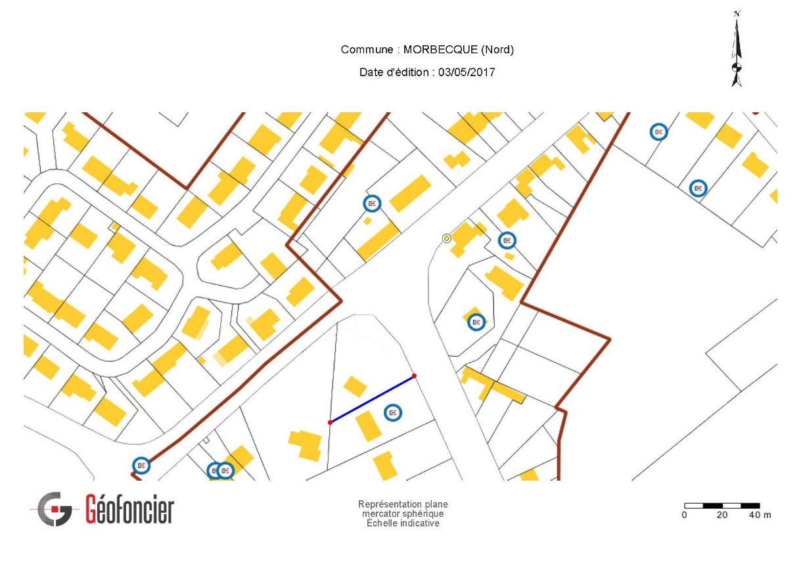
  - Quelles sont les informations utiles à la suite du dossier que l’on peut relever sur le document ci-dessous ? 3 types d’informations.

L’entreprise qui intervient sur un chantier, seule ou en présence d’autres entreprises, établit un Plan Particulier de Sécurité et de Protection de la Santé (PPSPS).
Pour préparer ce document dans votre entreprise, il existe déjà un document parlant de la sécurité ; c’est le Document Unique (DU) ou encore appelé le Document Unique d’Évaluation des Risques (DUER).
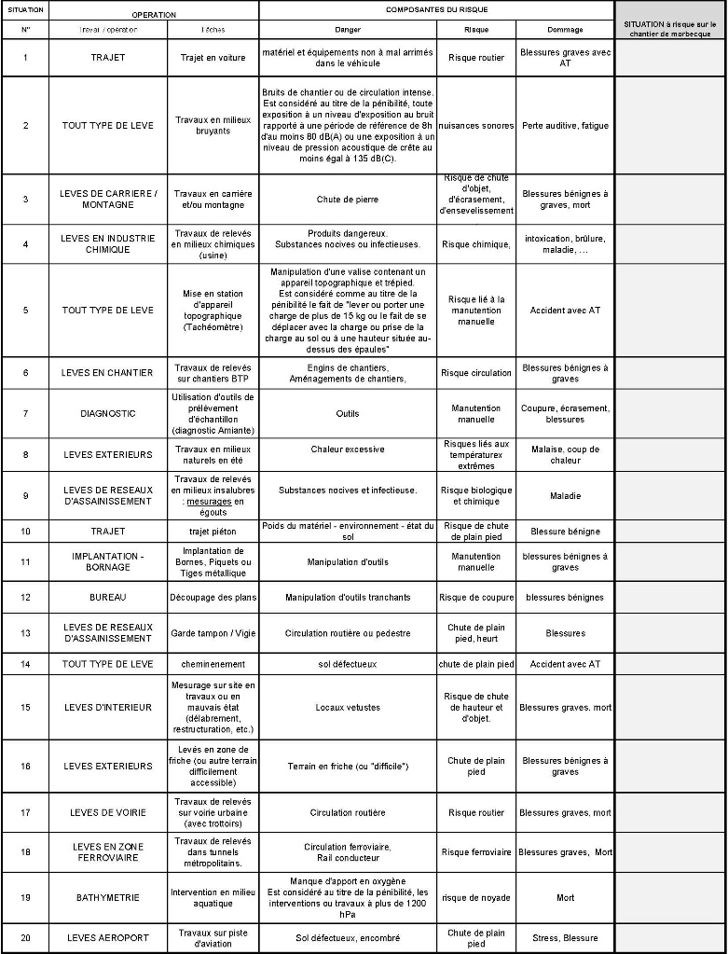

  - Sur le chantier du giratoire, parmi la liste fournie en Document Réponse N°1, quelles seraient les situations à risque à considérer ?
Dans la dernière colonne du tableau, vous cocherez la case si la situation s’applique à l’ensemble de la mission.

  - Pour la situation N°17 LEVÉS DE VOIRIE - travaux de relevés sur voirie urbaine (avec trottoirs), quels sont les moyens à mettre en place pour maîtriser et minimiser le risque ?

Partie 2 : Préparation du levé

Pour votre rattachement aux systèmes légaux, vous décidez d’utiliser un système GNSS LEICA VIVA avec 2 récepteurs GS15.
Avant de vous rendre sur le terrain, vous effectuez une planification de votre mission pour déterminer les meilleures périodes d’observation des satellites.

  - Donnez les éléments nécessaires à introduire dans le logiciel de planification de mission GNSS pour déterminer les meilleurs créneaux d’observation des satellites.
  - Sur le graphique obtenu (document 2-a), expliquez ce que représente le pochage gris ainsi que la courbe en trait continu.
  - En se fixant un GDOP maxi à 3, quelles sont les plages les plus appropriées pour effectuer vos observations, sachant que vous n’arriverez pas sur le chantier avant 9 heures et que vous devez repartir à 17 heures ?
  - Sur la représentation dite « Carte du ciel » (document 2-b), relevez la valeur de l’angle de coupure utilisé pour ces prévisions.
  - Toujours sur le même document, relevez l’élévation du satellite mis en évidence en trait épais pointillé, quand il se présente à vous sous l’azimut 270°.

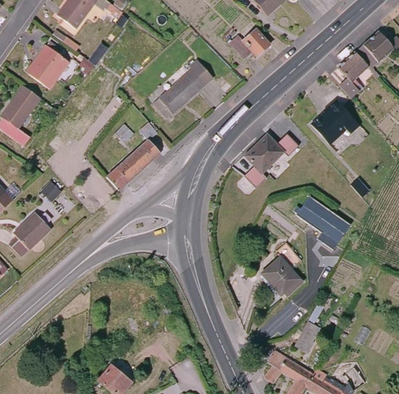

Dans l’optique de réaliser les futurs travaux d’assainissement et de pose de canalisations, vous décidez de rattacher le canevas de votre levé au système NGF-IGN69 en déterminant l’altitude de la station 1000 qui se trouve à proximité du carrefour.
Pt 1000

  - Pour la précision demandée au cahier des charges (document 1, chapitre 1), le rattachement altimétrique au GNSS à partir des observations précédentes est-il suffisant ?

  - Vous décidez de réaliser votre rattachement altimétrique par un cheminement simple. En vous appuyant sur les fiches signalétiques (document 3), déterminez l’ordre des deux repères de nivellement.

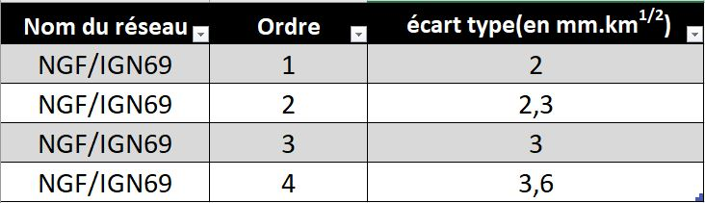
  - Quelle précision relative y a-t-il entre ces 2 repères ? Justifiez vos réponses.

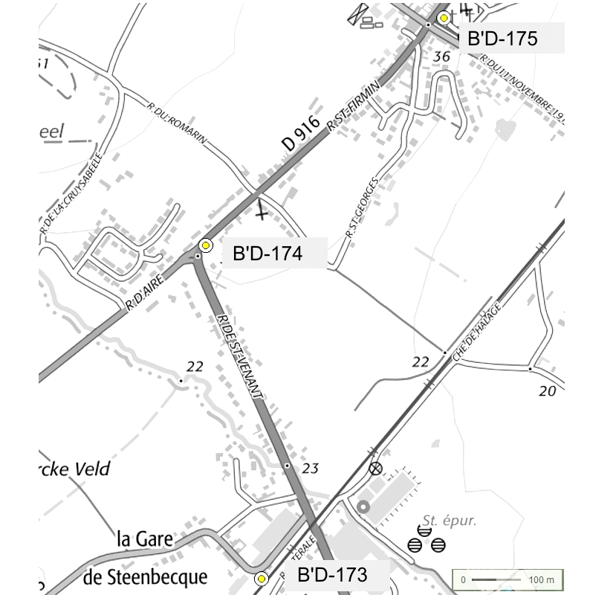
(Le repère B’D-174 n’a pas été utilisé car un accident de circulation a fait disparaître le point sur la façade de la maison).
Pt 1000

1.43
On dispose de 2 niveaux automatiques :
- Un LEICA NA730, écart type de 1,2 mm/km de cheminement double.
- Un SPECTRA AL200, écart type de 2,5 mm/km de cheminement double.

  - Votre supérieur vous impose une tolérance de fermeture altimétrique de 10 mm. Quel niveau choisirez-vous pour que la fermeture attendue entre les deux repères (en réalisant un cheminement simple encadré) soit inférieure à cette tolérance ?

Partie 3 : EXPLOITATION CADASTRALE

- Si l’emprise de notre chantier se trouve définie par le cercle en traits pointillés (voir extrait du plan cadastral, Document Réponse 2), quelles sections cadastrales interviennent dans notre étude ?

- Auprès de quel organisme devrez-vous faire une demande en cas de division de parcelle dans la section ZN ? Justifiez votre réponse.
- Sur le Document Réponse 2, définissez les contours de la section C en traçant un trait épais de couleur rouge sur ses limites.
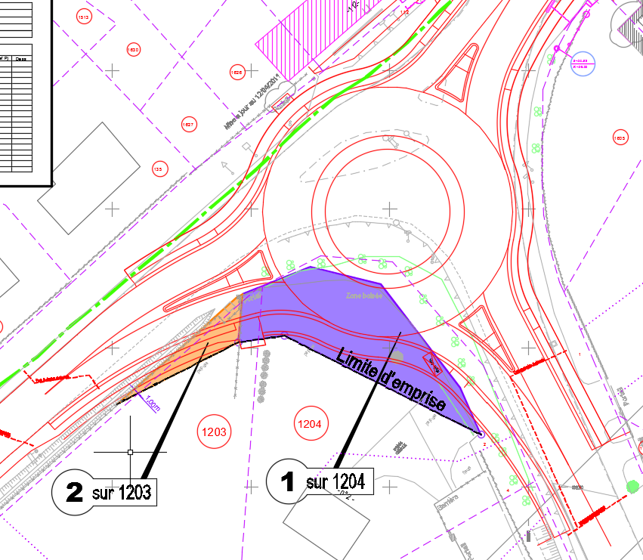
Modification du parcellaire cadastral :

- On constate sur le plan d’emprise du giratoire fourni par l’entreprise, que le projet empiète sur 2 parcelles cadastrales : la C1203 et la C1204.
- Les limites de la parcelle C1204 n’ont pas été définies contradictoirement.
- L’emprise du projet de giratoire sur la parcelle C1204 a été définie par le conseil départemental. Le levé topographique n’a été effectué que sur cette emprise, la surface arpentée est de 340 m².
Le technicien a construit son DMPC par la méthode d’intégration de levé par adaptation d’Helmert. L’extrait cadastral correspondant se trouve sur le document 4.
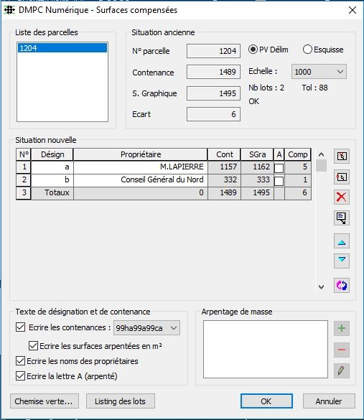

Après avoir défini les lots, la case de dialogue ci-contre apparaît :
Conseil Départemental du Nord

- A-t-il eu raison de ne cocher aucune case Arpentage ? Justifiez votre réponse. Sinon laquelle (ou lesquelles) auriez-vous cochée(s) ?
- Complétez le Document Réponse 3 en conséquence et en vous aidant du document 4.
- Le conseil départemental du Nord va racheter la parcelle désignée provisoirement « 1204 b ». Cette parcelle va faire l’objet d’un classement.
Quelle conséquence cela a-t-il sur la parcelle ? Que va devenir le numéro 1204b ?

Partie 4 : ÉTUDE HYDRAULIQUE

  - À partir de l’extrait du plan fourni Document Réponse 3, on vous demande d’indiquer par des flèches de couleur, le sens d’écoulement global des eaux de pluie :
- pour la rue d’Aires ;
- pour la rue Saint Firmin ;
- pour la rue de Saint Venant.

Les questions suivantes vont permettre de vérifier que le collecteur existant $∅$400 est suffisant pour reprendre les eaux du nouveau giratoire (toutes ces questions font appel au document n° 5)
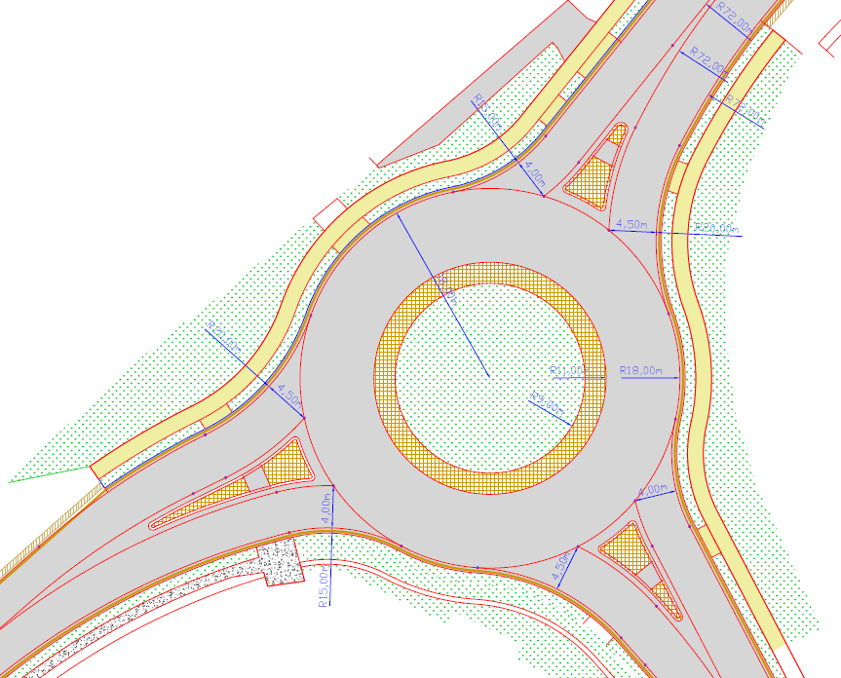
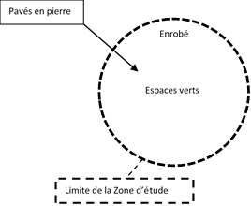
R9.00
R18.00
R11.00

  - Dans un premier temps, calculez le coefficient de ruissellement pondéré (Cp) de la zone d’étude.

  - Déterminez le débit de pointe (Qp) du collecteur d’évacuation (intensité de la pluie : 250 l/s/ha).
  - Déterminez le diamètre de ce collecteur (Dth). Qu’en concluez-vous ?
  - En prenant le diamètre du collecteur déjà en place ($∅$400), vérifiez que l’autocurage (vitesse d’écoulement à pleine section Vps) nécessitant une valeur minimum de 1 m/s est assuré.

Sur le futur giratoire, on constate la mise en place de 3 avaloirs (Document Réponse n° 3).

  - Les avaloirs sont-ils bien positionnés dans le giratoire ?

  - Parmi les deux types proposés sur le document 6, quel est celui qu’il faut choisir pour respecter le cahier des charges ? (document 1, chapitre 2) Justifiez votre réponse. Aucun calcul n’est demandé.

Partie 5 : ÉTUDE DE PRIX / PLANIFICATION

Afin de prendre les arrêtés nécessaires pour faire respecter les contraintes de circulation sur la commune, le maire a besoin de connaître un certain nombre de choses sur la chronologie du chantier (document 1 et document 7) :

  - Quelle sera la durée totale du chantier ? Le résultat sera donné en semaines.

  - Quelle sera la date de début et de fin de ce dernier ?

  - Le chantier est découpé en 4 grandes phases, décrivez succinctement chacune d’entre elles (document 1, chapitre 1).

  - Sur ce chantier, est-il obligatoire d’établir un plan de récolement ? Si oui, donnez ses spécificités (document 1, chapitre 1).

  - Dans le cas où effectivement il faudrait réaliser un plan de récolement, donnez les dates auxquelles va devoir intervenir l’équipe de topographie pour faire ces récolements.

  - En vous aidant des informations du document 7, estimez le coût global, toutes taxes comprises (TTC), de cette opération « Plan de récolement » pour la phase 1 du chantier. On veillera à minimiser les déplacements vers le chantier.

DOCUMENT 1
CAHIER DES CHARGES
EXTRAITS du Cahier des Clauses Techniques Particulières

Travaux de voirie
OBJET : Plan Routier Départemental 2011-2015 – Opération DKG074 – RD 916 et 943B – Aménagement du carrefour Régnier sur le territoire de la commune de Morbecque

Lot 1 : Travaux de voirie : terrassements, assainissement, chaussée
CHAPITRE 1 - INDICATIONS GÉNÉRALES,
CONSISTANCE DES TRAVAUX, DESCRIPTION DES OUVRAGES

ARTICLE 1.1 – GÉNÉRALITÉS
Le présent CCTP définit les prescriptions particulières à prendre en compte pour l’exécution des travaux de terrassement, d’assainissement et de chaussée concernant l’aménagement du carrefour entre les RD 916 (PR 7+0354) et RD 943B (PR 6+0810) sur le territoire de commune de Morbecque - Canton de Hazebrouck.
Les travaux seront réalisés conjointement avec la Régie des Eaux d’Hazebrouck. Les travaux se répartissent de la manière suivante :

Lot 1 – travaux de voirie financés par le Département
- La création d’un giratoire à trois branches (Rayon extérieur Rg. de 18m),

- La reconstitution des cheminements piétons existants,
- La création d’un cheminement existant,
- La reprise de l’hydraulique,
- Un engazonnement.

Lot 2 – travaux d’éclairage public financés par le Département
- Ouvrages de génie civil : pose de fourreaux, massifs en béton,
- Câblage (les traversées de chaussée sont dans le Lot 1 voirie),

- Mâts et luminaires.

Lot 3 – travaux financés par la Régie des Eaux d’Hazebrouck
- La pose d’une nouvelle conduite de transport d’eau potable.
Il est envisagé le déroulement du chantier en plusieurs phases :

1ère phase – Gestion par feux tricolores (avec gestion du temps d’attente) de la RD 943B (rue d’Aires) en demi-chaussée ainsi que la branche RD 916 (rue saint-Venant). Cette 1ère phase permet de traiter toute la chaussée neuve au Sud du carrefour (débroussaillage, décapage des terres végétales et la pose de près de la moitié de la conduite d’eau potable.

2ème phase – Gestion par feux tricolores (avec gestion du temps d’attente) de la RD 916 (rue Saint Firmin) en demi-chaussée ainsi que la branche RD 916 (rue saint-Venant. Cette 2ème phase permet de traiter le côté Est du carrefour avec la pose de l’autre moitié de la conduite d’eau potable.

3ème phase – Gestion par feux tricolores (avec gestion du temps d’attente) de la RD 943B (rue d’Aires) en demi-chaussée ainsi que la branche RD 916 (rue saint-Firmin). Cette 3ème phase permet de terminer l’aménagement du carrefour sauf couche de roulement.

4ème phase – Fermeture complète du carrefour par déviations VL et PL pour enrobés de la couche de roulement de nuit.

1.1.1 - RÉFÉRENCES
Les lignes de référence choisies pour définir les ouvrages sont situées :

- Sur le plan d’ensemble au 1/200, les cotes projet sont indiquées en NGF à ± 1cm près,

- Profil en long : anneau (Rg de 18m) ; bretelles (lignes de rive à 50 cm du fil d’eau),

- Le profil en travers type (échelle 1/50).
Le bornage des emprises sera effectué par la maîtrise d’ouvrage avant le début des travaux, ainsi que trois stations en X, Y, Z.
(….)
1.1.2- Autres travaux nécessaires à l’exécution des ouvrages

L’opérateur économique doit exécuter les prestations suivantes pour lesquelles la rémunération est incluse dans les prix du bordereau des prix unitaires :
- Une mission de coordination de tous les travaux inclus dans le marché,
- L'établissement d'un plan de phasage des travaux en fonction des contraintes de circulation des véhicules, de la sécurité des cyclistes et piétons et des interventions éventuelles des autres entreprises,
- Les sujétions de phasage des travaux par tronçons successifs,
- Les études d'exécution qui comprennent :
- Les profils en travers complémentaires d'exécution,
- Les profils en long,
- Les études de nivellement,
- Les piquetages nécessaires aux travaux,
- La fourniture en fin de travaux du plan de récolement, conforme à l'exécution (un (1) tirage et (1) support informatique compatible AUTOCAD 2014 sur CD). Le plan de récolement comprendra, sur fond de plan au 1/500 ou 1/200, fourni par le titulaire du marché : le tracé et le nivellement en NGF-IGN69 des routes, des ouvrages, l’assainissement exécuté (regards avec cote de tampon et de radier), nature et diamètre des canalisations, le sens d’écoulement.

CHAPITRE 2 - CARACTÉRISTIQUES, ORIGINE ET DESTINATION DES MATÉRIAUX
ARTICLE 2.2 - CARACTÉRISTIQUES DES MATÉRIAUX
(…)
- - ASSAINISSEMENT - DRAINAGE
Les travaux comprennent l’ensemble des fournitures et prestations mentionnées à l’article 1.3 du fascicule 70 du CCTG.
2.2.2.1 – Canalisations et autres éléments d’assainissement
L'ensemble des travaux d'assainissement à réaliser est décrit par l'intermédiaire des plans du présent marché. La nature et les caractéristiques des ouvrages sont précisées aux plans du marché et au bordereau des prix.

2.2.2.2.- Canalisations circulaires préfabriquées (Réf. Fascicule n° 70 du CCTG - Article 2.1)
Les canalisations circulaires sont en béton armé ou non, en grés, en fonte ductile, en P.V.C (Polychlorure de vinyle), en P.E. (Polyéthylène), en P.P. (Polypropylène) ou en P.R.V (Polyester renforcé de verre). L’utilisation d’un autre type de matériau est soumise à l’agrément du maître d’œuvre. Les canalisations circulaires préfabriquées ont la marque NF - SP de conformité aux normes en vigueur.
Les canalisations circulaires préfabriquées, n’ayant pas la marque NF, doivent être titulaires d’une certification CSTBat associée à un avis technique favorable en cours de validité.

2.2.2.3 - Dispositifs de fermeture des regards de visite et bouches avaloir
Les dispositifs de fermeture des regards de visite et des bouches avaloir sont en général en fonte ductile sauf cas particulier à soumettre à l’agrément du maître d’œuvre. Leur classe de résistance est : - D 400. Les tampons de fermeture sont pleins ou à garnissage. Les dimensions du cadre sont adaptées aux dimensions des regards.

2.2.2.4 - Grilles pour la collecte des eaux pluviales
Les grilles pour la collecte des eaux pluviales ont la marque NF-SP de conformité à la norme NF EN 124.
Les grilles pour la collecte des eaux pluviales sont en général en fonte ductile sauf cas particulier à soumettre à l’agrément du maître d’œuvre. Leur classe de résistance est :- D 400.- Les grilles de collecte des eaux pluviales sont boulonnées sur leur cadre par un dispositif inoxydable.
(…)
CHAPITRE 3 - MODE D’EXÉCUTION DES TRAVAUX
(…)
ARTICLE 3.2 - CANALISATIONS ET AUTRES ÉLÉMENTS D’ASSAINISSEMENT

(OUVRAGES RELEVANT DU FASCICULE 70 DU CCTG)
(…)
3.2.4 - CONDITIONS DE POSE DES CANALISATIONS EN TRANCHÉES
Sauf spécifications particulières, les conditions de pose des canalisations en tranchées sont conformes aux prescriptions de l’article 5.7.3.3. du fascicule 70 du CCTG.
Les tolérances d’exécution par rapport aux cotes du projet indiquées sur les plans visés à l’article 2 du présent CCAP sont les suivantes :
- en plan : plus ou moins cinq centimètres ( ± 0,05 m) ;
- en altitude : plus ou moins un centimètre (± 0,01 m).

Ces tolérances ne doivent en aucun cas conduire à une contre-pente.
Toute mise en œuvre de béton est interdite si la température mesurée sur le chantier à 7 h 00 du matin est inférieure à 0° C. Pour les températures avoisinant les 5° C, l’opérateur économique prendra les précautions nécessaires et procédera à sa mise en œuvre d’un antigel ou autre.
Les parties d'ouvrage restant vues devront être réalisées avec des coffrages soignés tels que définis au fascicule n° 65A.
Pour tout ouvrage, l'Opérateur économique soumettra à l'agrément du Maître d’œuvre les plans de coffrage et de ferraillage. L'exécution ne pourra commencer qu'après obtention de cet agrément.
(…)
3.2.8.2 - Remblayage des tranchées
Après achèvement de la pose des canalisations et après les essais d'étanchéité, les tranchées pourront être alors remblayées. Ce remblaiement sera exécuté dans les conditions prévues à l’article 5.8. du fascicule 70 du C.C.T.G.
Le remblaiement autour des tuyaux sera fait en sable (exempts de cailloux), soigneusement compacté. Ce remblai sera réalisé jusqu'à hauteur de 0,20 m au-dessus de la génératrice supérieure des tuyaux.
À partir de ce niveau, le remblaiement sera effectué par couches de vingt (20) centimètres d'épaisseur, compactées mécaniquement avec soit des matériaux provenant de la fouille pour les tranchées en accotements (situées à plus de 50 cm de la chaussée), soit des matériaux d’apport pour les tranchées réalisées sous chaussée. En aucun cas, ces matériaux ne contiendront d'argile ou de marne.
(…)
3.2.12 - CANIVEAUX ET BORDURES

La réalisation des bordures et caniveaux est effectuée avant la réalisation de la couche de roulement de chaussée et de l'accotement.
Les tolérances d’exécution par rapport aux cotes du projet indiquées sur les plans visés à l’article 2 du CCAP sont les suivantes :
- en plan : plus ou moins deux centimètres (± 0,02 m),
- en altitude : plus ou moins un centimètre (± 0,01 m),
- en dimensions : plus ou moins un centimètre (± 0,01 m).

CHAPITRE 4 - CONTRÔLES
ARTICLE 4.1 - CONTRÔLE DES TERRASSEMENTS
L’objectif sur la couche de forme, dans la solution de base de la maîtrise d’œuvre, est d’obtenir une PF2.
La conformité des arases de terrassement et de la couche de forme aux spécifications de topographie et de portance est à réaliser par l’opérateur économique et constitue un point d’arrêt. L’opérateur économique doit fournir :

  - Pour les arases de terrassements :

- Un relevé topographique, par côté, à raison de un point tous les 10 mètres (rappel : tolérance d’exécution de + ou – 5 cm),

- Des mesures de portance réalisées à la dynaplaque (NF P 94-117-2) à raison d’une mesure pour 200 m² terrassés minimum.

  - Pour la couche de forme :

- Un relevé topographique, par côté, à raison de un point tous les 10 mètres, (rappel : tolérance d’exécution de + ou – 3 cm),

- Des mesures de portance réalisées à la dynaplaque (NF P 94-117-2) à raison d’une mesure pour 100 m² terrassés minimum.

Dans le cas de non-conformité aux exigences demandées, l’opérateur économique doit ouvrir une fiche d’anomalie, proposer au maître d’œuvre une méthode de reprise de la ou des zones concernées, et confirmer par de nouveaux contrôles que les exigences demandées sont obtenues.

ARTICLE 4.2 - CONTRÔLE DE L’ASSAINISSEMENT
4.2.1 - Le contrôle des fournitures
Dans le cadre de la démarche qualité, l'entrepreneur est tenu d'apporter la preuve que les produits qu'il approvisionne répondent aux spécifications imposées.
Il doit fournir au maître d'œuvre, les contrôles réguliers effectués par les fournisseurs conformément à leur PAQ et exécuter par son propre laboratoire les essais et contrôles ci-après :
- la vérification de l'origine, des caractéristiques et des dates de fabrication,
- le contrôle visuel de l'existence de la marque NF sur chaque élément,
- le contrôle visuel de l'aspect apparent de chaque élément.

4.2.2 - Les contrôles en cours de travaux
L'entrepreneur réalise les essais et contrôles définis ci-après. Si les résultats obtenus ne correspondent pas aux exigences demandées, l'entrepreneur ouvre une fiche de non-conformité et propose au maître d'œuvre une solution de réparation. Les travaux de réparation sont alors à la charge de l'entrepreneur.

Les ouvrages enterrés
Un contrôle planimétrique et altimétrique des canalisations, regards et autres ouvrages enterrés est réalisé par l’entreprise, ce contrôle fait l'objet d'un point d’arrêt. Les tolérances d’exécution sont fixées dans le chapitre 3.2.4 du présent fascicule.
Le contrôle est réalisé par l'entrepreneur selon les modalités suivantes :
- contrôle planimétrique et altimétrique du radier de chaque regard ou dispositif d’absorption des eaux pluviales,
- contrôle altimétrique du fil d'eau des canalisations avant calage et remblaiement, l'entrée et à la sortie pour les traversées sous chaussée. L’entrée, à la sortie et tous les dix mètres dans les autres cas,
- contrôle planimétrique des canalisations avant calage et remblaiement, au niveau de chaque regard.

Ouvrages superficiels
Le contrôle planimétrique et altimétrique des ouvrages superficiels (fossés, cunettes, caniveaux…) est réalisé par l'entrepreneur selon les modalités suivantes :
- contrôle planimétrique et altimétrique du radier des ouvrages tous les dix mètres linéaires.
(…)
4.2.4 - CONTRÔLE DE MISE EN ŒUVRE
4.2.4.1 - Masse volumique apparente
Les objectifs de compacité sont définis dans le chapitre dédié au MTLH.
Ensuite, un contrôle de compacité sera demandé au minimum tous les 25 mètres.
La moyenne des mesures de masse volumique apparente moyenne doit être supérieure ou égale à la moyenne de masse volumique apparente moyenne à l’issue de la planche de référence.
      - - Tolérance de nivellement
Le réglage est conforme si 95% des points contrôlés sont compris dans l’intervalle :
- de + ou – 3 cm en couche de fondation,
- de + ou -2 cm en couche de base.

DOCUMENT 2
Document 2-a
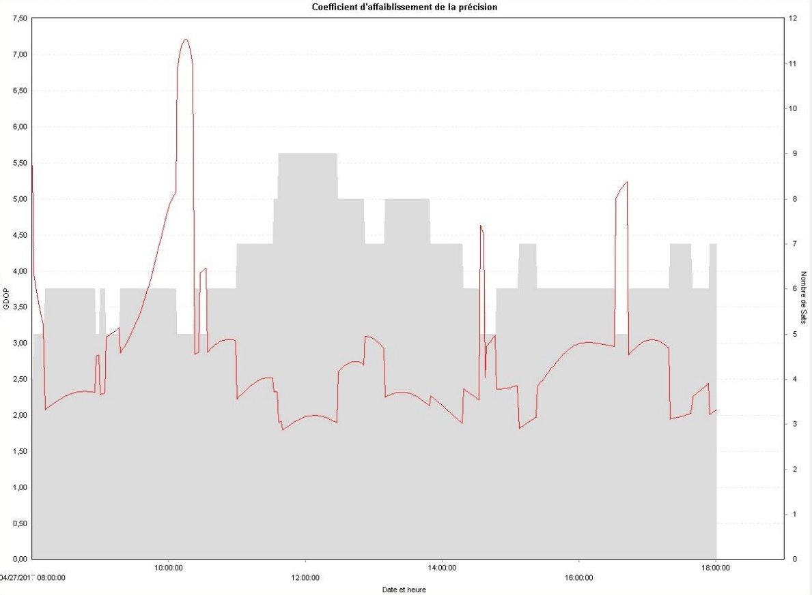

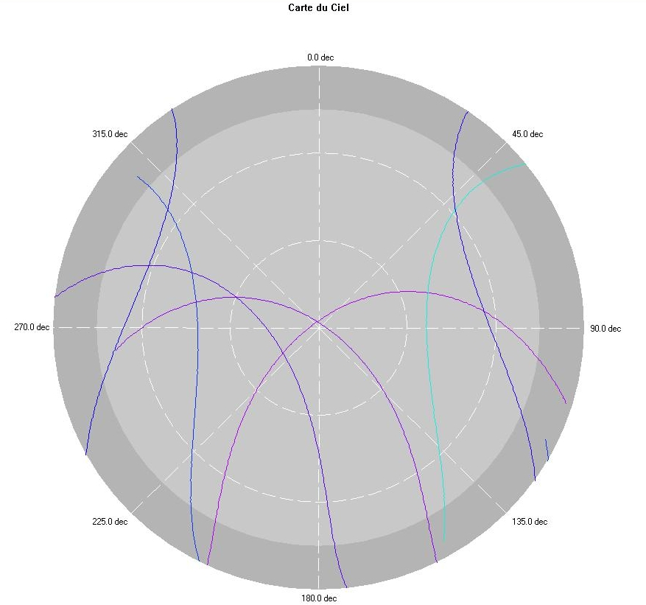
Document 2-b

0°
90°
60°
30°

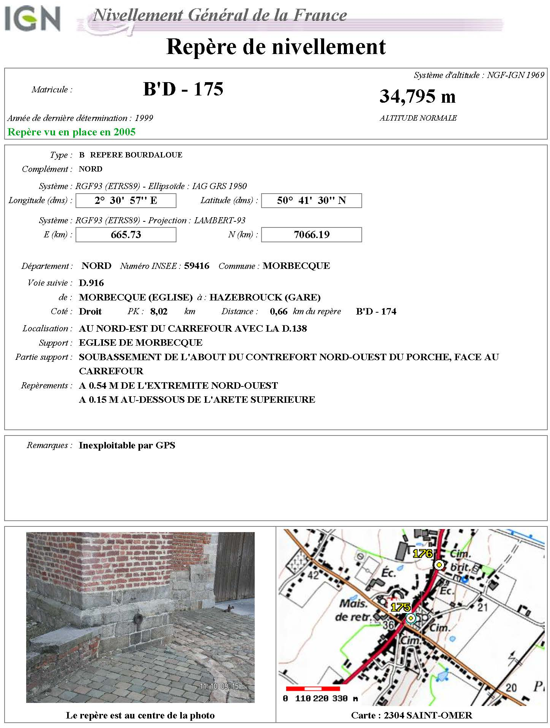
DOCUMENT 3

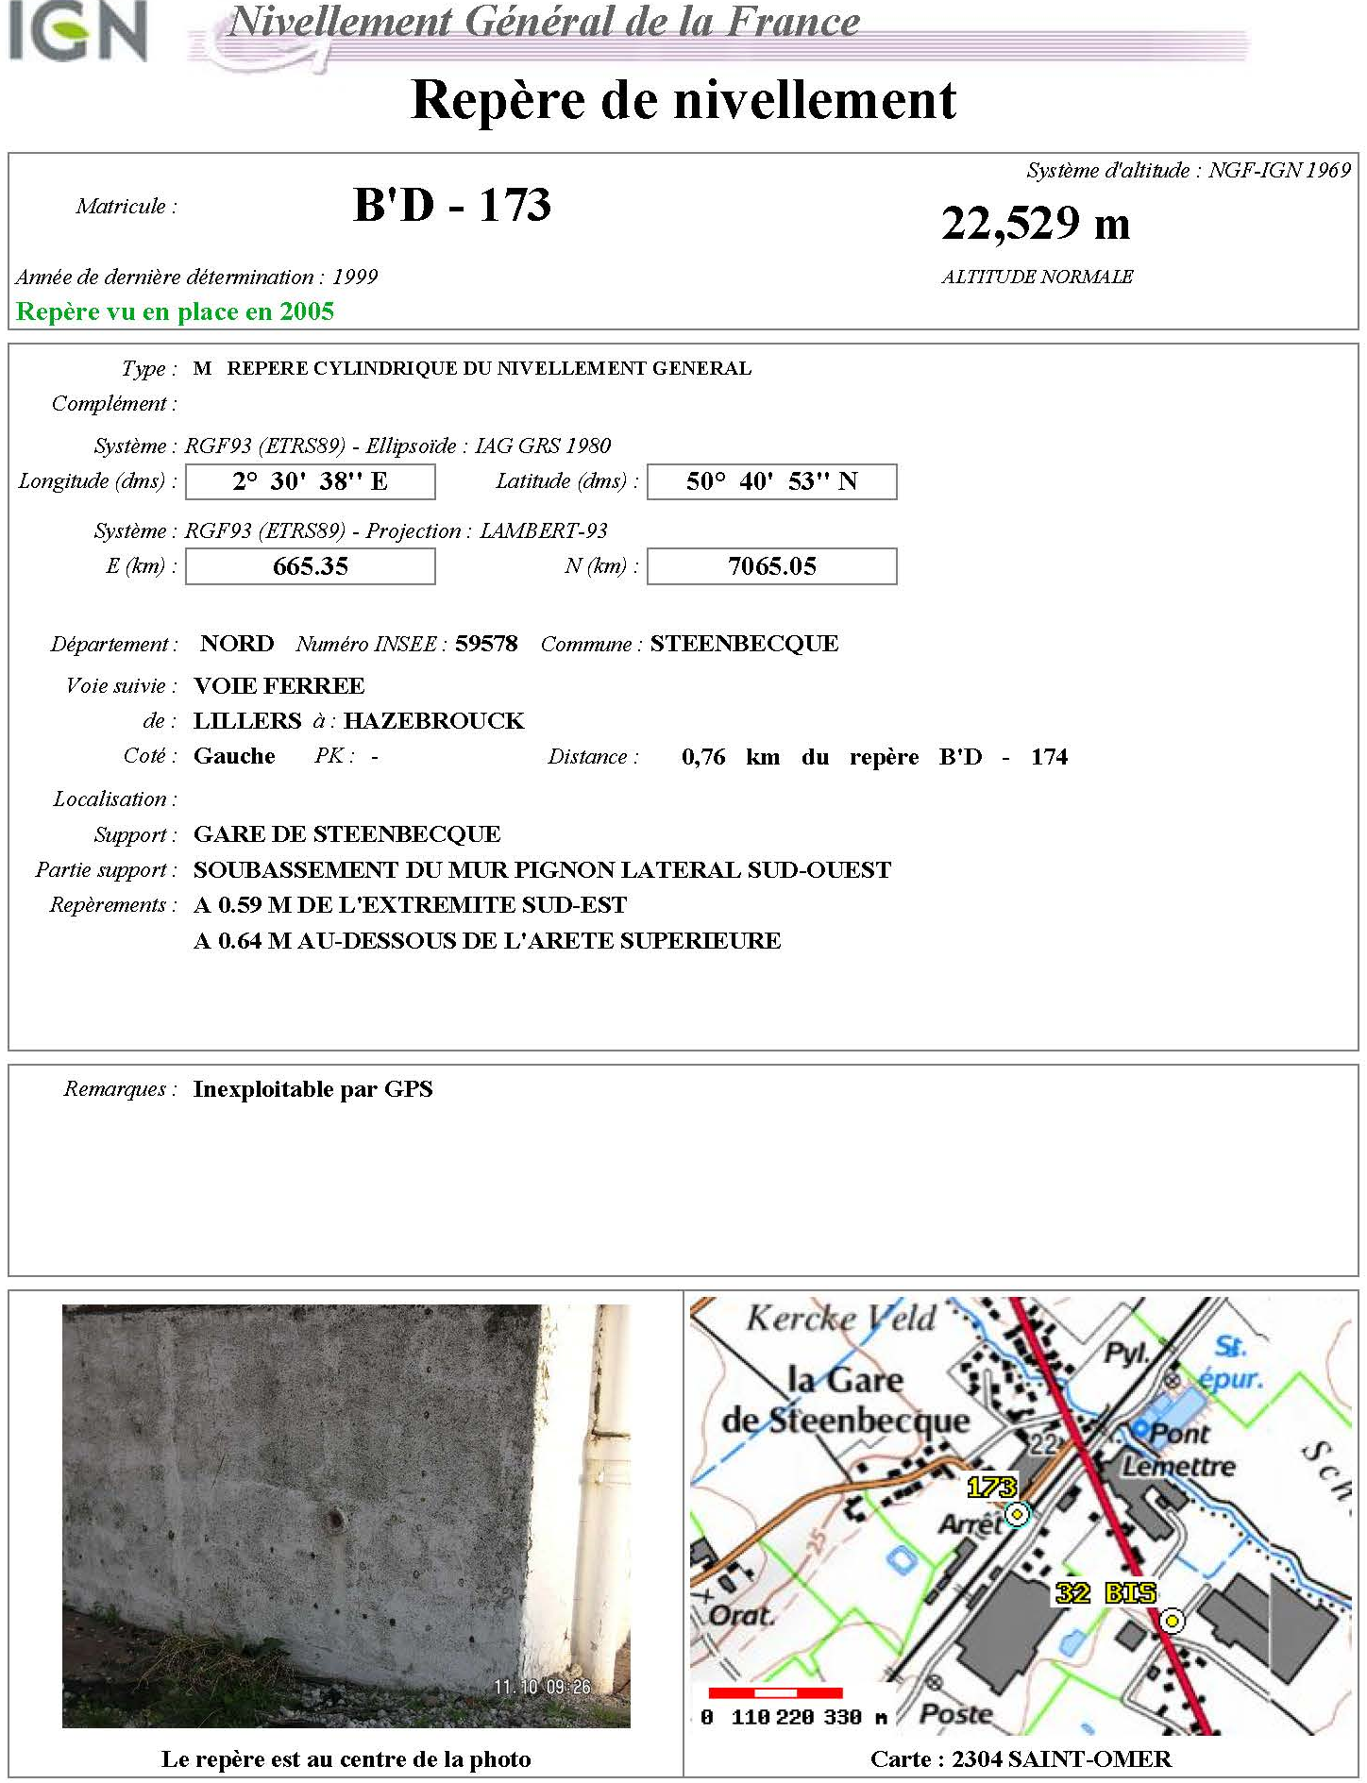

DOCUMENT 4
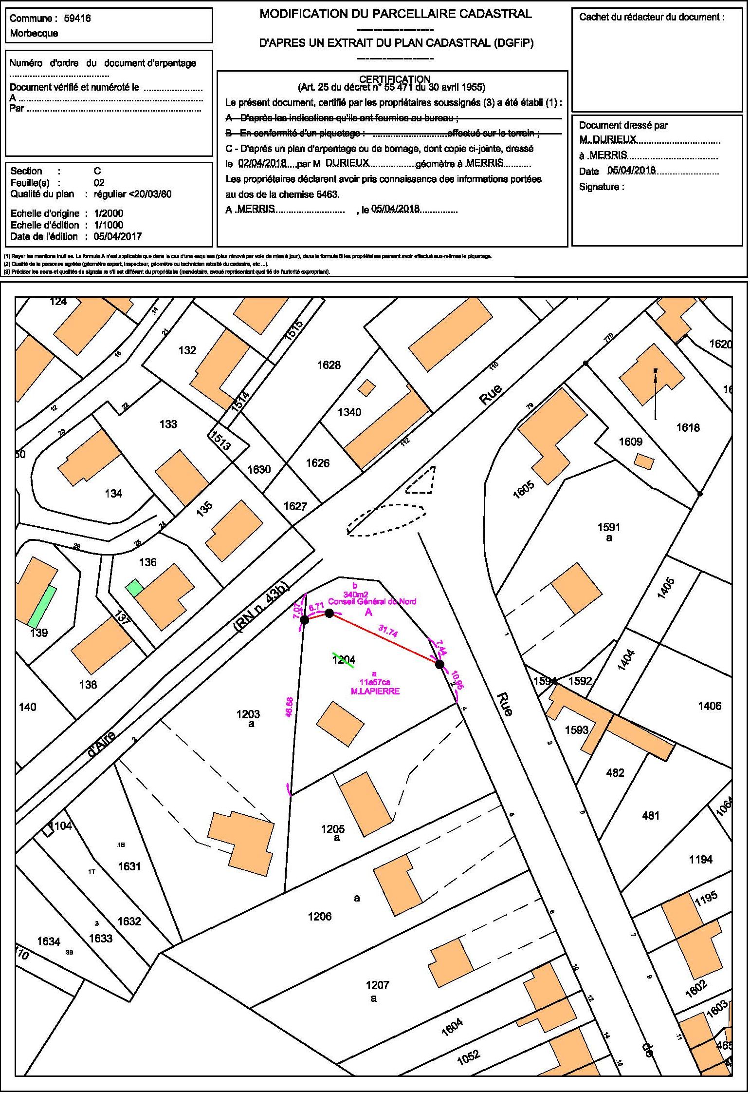

DOCUMENT 5
ANNEXE POUR LES CALCULS HYDRAULIQUES

Calcul du coefficient de ruissellement pondéré :
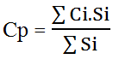
Cp : le coefficient pondéré de ruissellement
Ci : le coefficient de ruissellement élémentaire de
la surface calculée en fonction de sa nature
Si : la surface élémentaire calculée
Tableau des coefficients élémentaires de ruissellement :
Coefficient de ruissellement élémentaire Ci | Type de revêtement
0,05 | Espaces verts
0,2 | Gravier
0,6 | Pavés en pierre
0,95 | Enrobés

Calcul du débit de pointe (méthode rationnelle) :
$$Q_{P_{(l/s)}={I×S×C}_{p}}$$
Cp : le coefficient pondéré de ruissellement
S : la surface totale du projet en ha
I : l’intensité de la pluie en l/s/ha

Diamètre théorique d’un collecteur :

$$D_{{th}_{(m)}}=2.378×{\left(\frac{Q_{P}}{K.π.\sqrt{I}}\right)}^{3/8}$$

K : Coefficient de rugosité de Strickler
(Si canalisation circulaire et en PVC : K =100)
I : Pente moyenne du collecteur en m/m
Qp : Débit de pointe en m³/s

Calcul de la vitesse d’écoulement à pleine section Vps :
$$V_{ps=}\frac{\left(K.D^{2/3}.\sqrt{I}\right)}{2.52}$$

D : Diamètre du collecteur en m
I : Pente moyenne du collecteur en m/m
K : Coefficient de rugosité de Strickler
(Si canalisation circulaire et en PVC : K = 100)

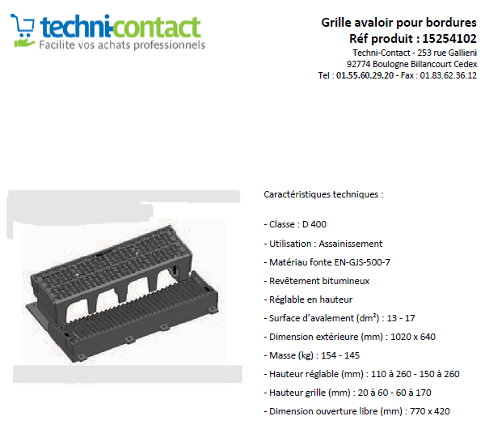
DOCUMENT 6

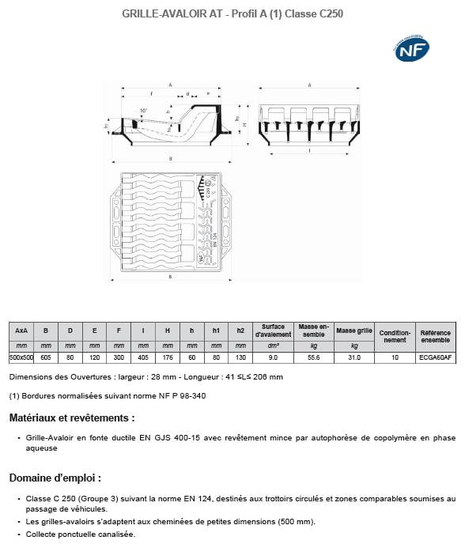
CHOIX 1 :
CHOIX 2 :

DOCUMENT 7
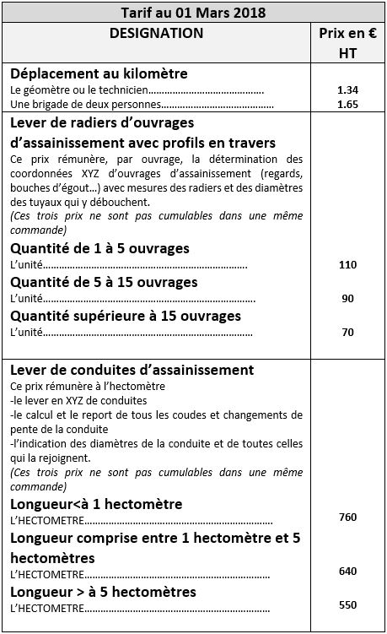
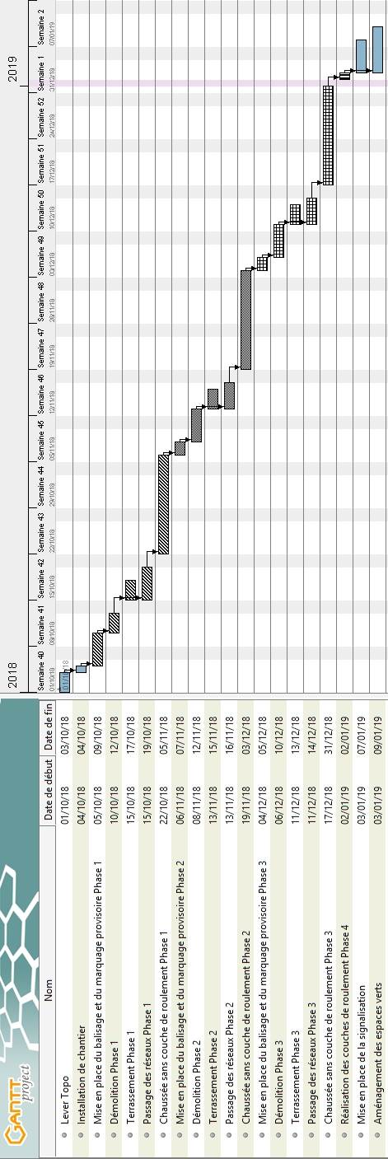

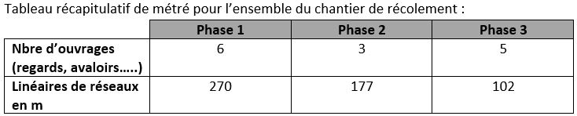

- La TVA (taxe sur la valeur ajoutée) sera de 20 %.
- Le Chantier se situera à 35 km (aller) de votre entreprise.
- Les travaux seront réalisés par une brigade de deux personnes.

DOCUMENT RÉPONSE 1
Cocher uniquement les risques correspondants à ce chantier de giratoire

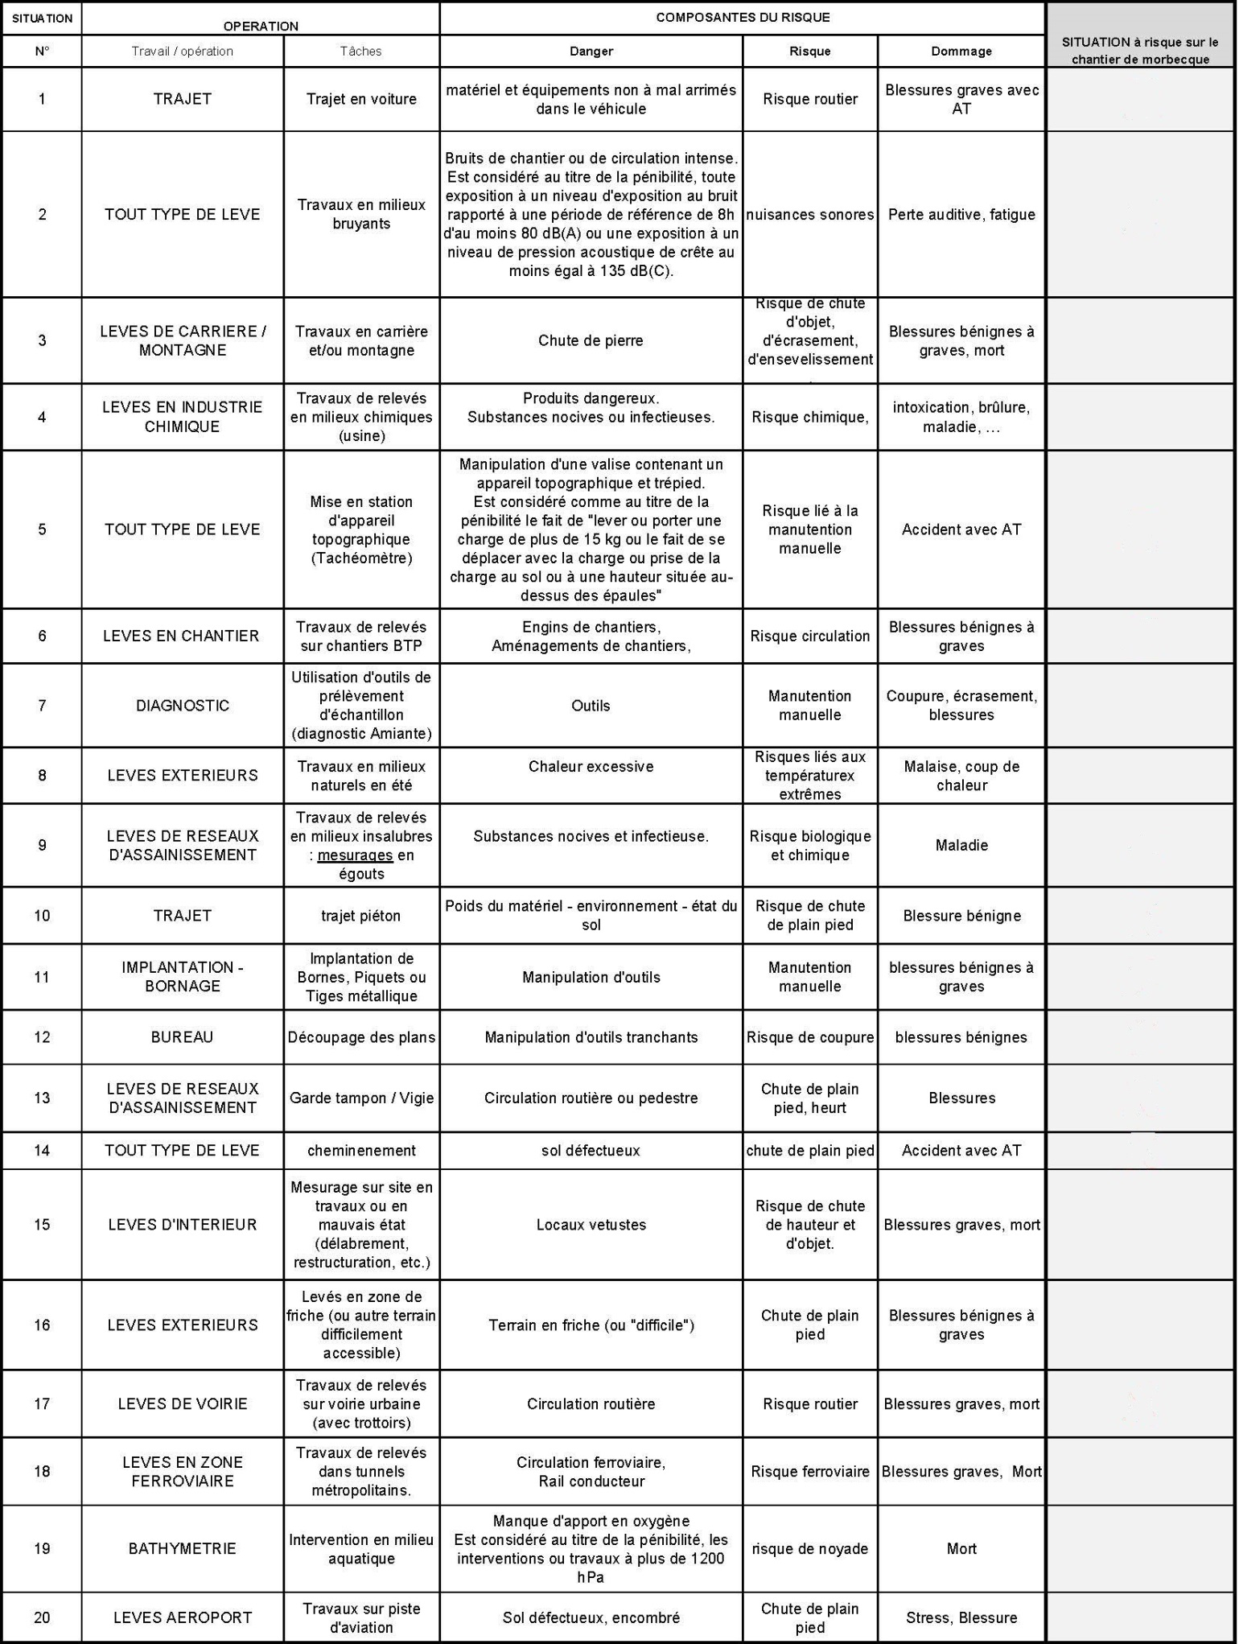

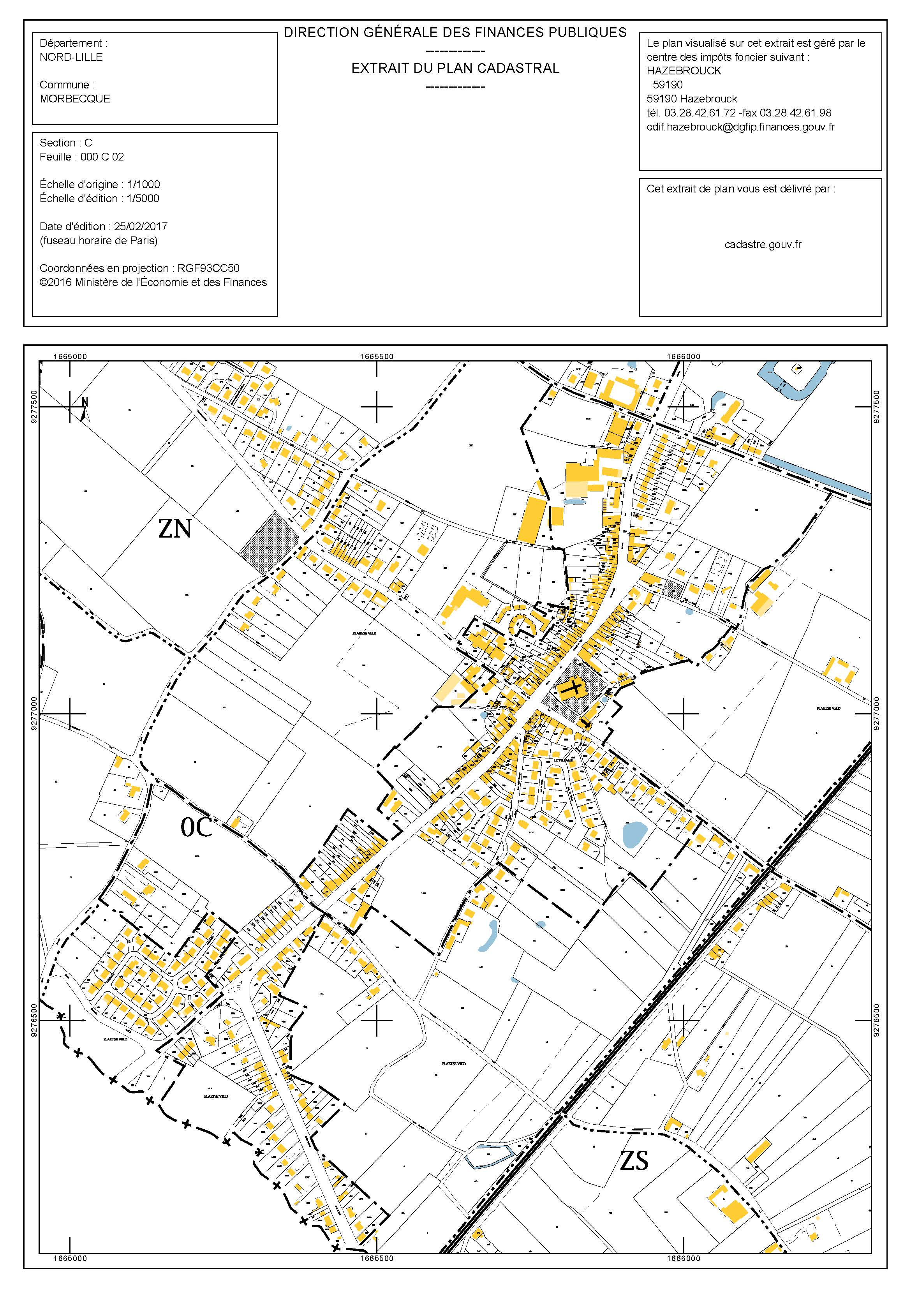

DOCUMENT RÉPONSE 2

C

DOCUMENT RÉPONSE 3
Réponse à la question 3.5 :

Réponse à la question 3.5 :
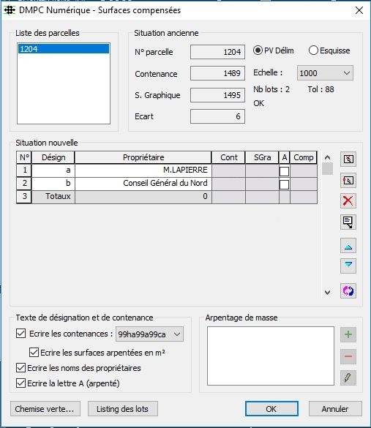
Conseil Départemental du Nord

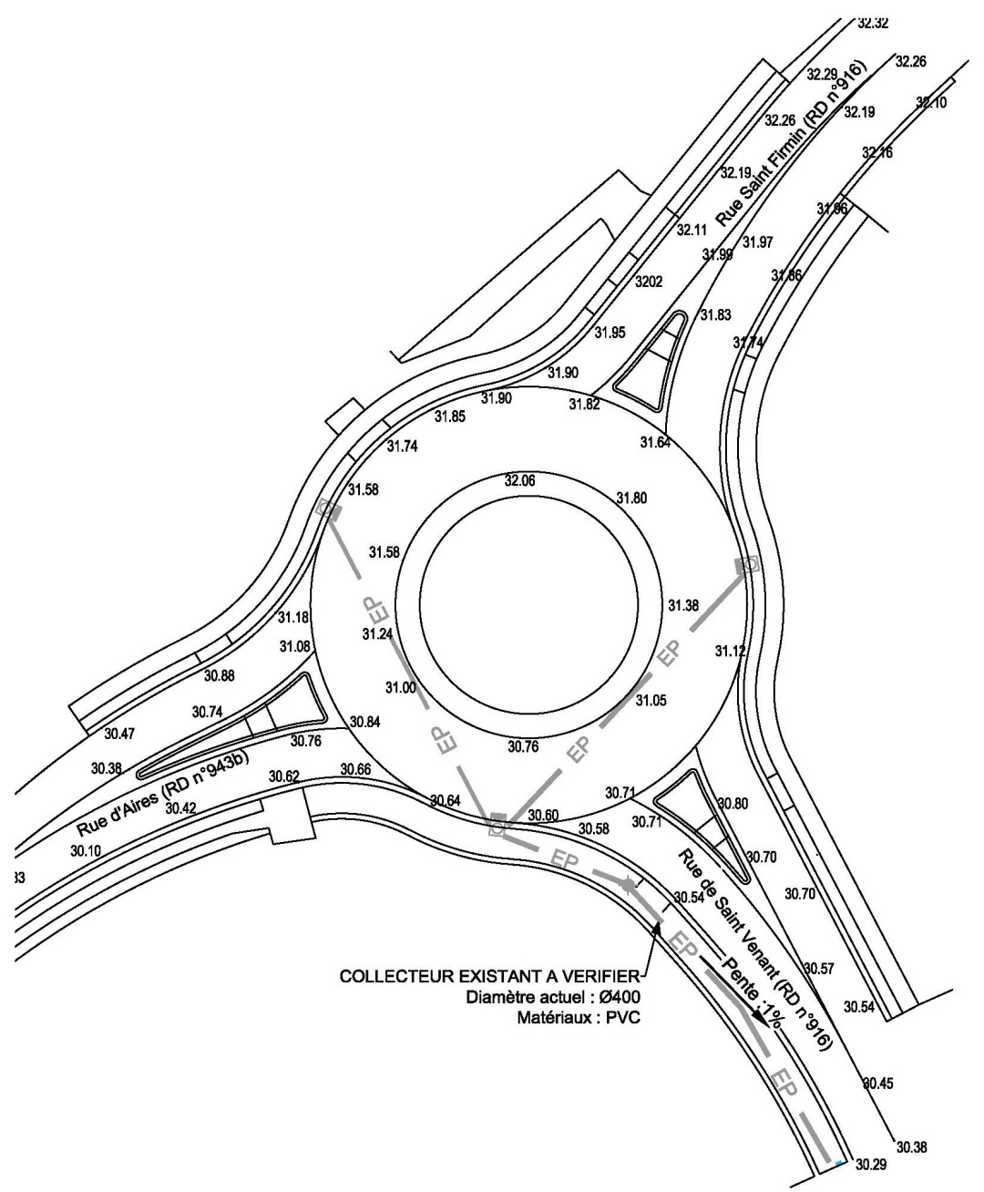
Réponse à la question 4.1 :

Pente du collecteur : 1%

